## 三. 下图是项目组织的利益关系图，根据你的理解，举例说明项目组织与项目各干系人（成员或机构）的关系。

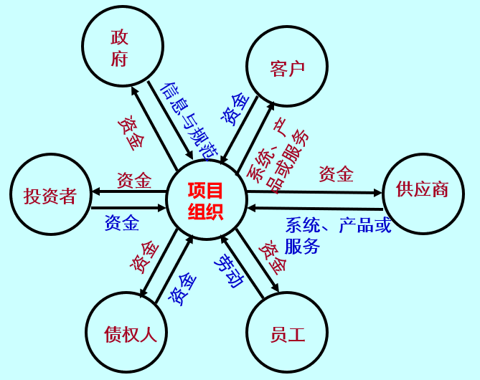

1. 政府发起招标，提供项目相关信息和规范，项目组织看中之后可以竞标，向政府交付一定资金（如预付款、押金等），让自己的组织来承担相应项目
2. 客户，相当于甲方，为项目组织提供资金，简单来说就是客户进行投资或者说购买服务，项目组织是乙方，拿着甲方的投资进行相关项目的开发，为客户开发系统、提供相关产品或服务
3. 供应商一般是为项目组织供应原材料或者其余物资的，比如工地需要进货、工厂要采购设备、互联网公司要采购服务器等，项目组织花钱购买相应的系统、产品或服务
4. 项目组织内的员工是组内成员，简单说就是干活的人，员工给项目提供劳动（打工、上班等），项目组织给员工提供资金，也就是发工资
5. 债权人大多数情况下是银行，项目组织可以向银行进行贷款，或者发行债券，以此来快速筹集资金
6. 投资者一般是甲方乙方之外的人，比如赞助商、社会投资等，往往不参与项目的开发，仅为项目组织提供一定资金用于开发。项目组织盈利后要给予投资者一定分红

## 实验四

问题：

### 本例是一个软件项目,也是典型的管理信息系统, 它为什么能取得初步的成功？

首先，该公司十分清楚自己所从事行业的特点——快餐业是第三产业即服务业的一种，主要衡量标准是自身服务的质量，质量过硬可以保证自己的收益。在收益足够的情况下，控制好成本，即可实现开源节流，获得成功。因此，公司在保证质量的情况下控制成本。这就在需求分析阶段掌握了自己该项目的重点。

其次，在项目开发过程中，考虑了各部门的需求，比如餐馆、运营部门、财务部门、市场部、食品专家，共享产品配方、原料库存、订单等信息，把信息供应给对应部门，以便各部门能做出针对性决策，并通力合作

同时，公司采用B/S模式，信息用POS采集之后即可上传到后端进行分析，实现前后端分离，方便信息的采集、存储、分析

### 系统何处得到数据？用这些数据做什么？这一系统如何与公司的战略相联系？

因为餐馆使用pos进行点单销售，所以在销售的同时节课采集到原始数据，并及时上传到公司的后端服务器中。公司采集到这些数据之后可以进行存储和分析，比如可以将原料消耗和实际销售量进行对比以获取原料的有效利用率，并根据分析得到的数据进行下一步的决策；根据某产品的销量来决定是否淘汰该产品等

公司的战略是用信息系统控制食品成本、提高员工生产率。在使用系统的过程中，严格控制原料的使用，以此控制原料方面的成本，除此之外，还可以获得不同市场的相对成本，以减少产品投放错误导致的损失。在员工方面，根据各地的销售高峰期来安排员工轮班，并且通过手持pos机来减少员工画在顾客身上和跑腿上的时间

### 结合大数据、移动微应用和智能化技术，你认为如何新技术将应用于该公司的信息系统中？

在大数据方面，可以考虑引入数据挖掘、数据仓库等方面的技术，分析用户的消费习惯等，比如某地用户习惯在点较辣口味的披萨之后点一本可乐，这些数据可以通过销售记录分析出来，之后可以考虑将这两种产品进行捆绑优惠销售

在移动微应用方面，可以考虑让用户使用二维码、手机APP等进行点餐，这样又省去了POS机的成本，直接通过APP就可收集到相应数据

在智能化技术方面，可以考虑结合图像识别和大数据等，为用户提供个性化服务，比如某个用户最近得过感冒或者做过手术等，后端收集到相应数据后，在用户点餐时给予提示，说不推荐您点XXX因为该产品含XXX，对您的健康有损害等；或者收集用户的手机使用时间，以此推算用户最有可能在哪些时间段点外卖或者外出消费，在这些时间段对用户进行推荐或者打广告